**Enviar trabajos (fotos de trabajos y cuadernos cuando corresponda) al correo: eloytroncoso@hotmail.com**

**Guía de música**

Asignatura: MÚSICA Curso: 8°

Fecha: CLASE del jueves 13 y 20 jueves de agosto

Profesor: Carlos Troncoso C.

Nombre del alumno:_______________________

I.-Objetivo de aprendizaje

OA 3: Cantar y tocar repertorio relacionado con la música escuchada, desarrollando habilidades tales como comprensión rítmica, melódica, conciencia de textura y estilo, expresividad, rigurosidad, fluidez de fraseo y dinámica, entre otras.

**INDICADOR EVALUACIÒN**

> Cantan y tocan a más de una voz comprendiendo aspectos rítmicos

II.-Contenido: La música refleja el estado interior de las personas

III.-OBJETIVO de la clase: identificar elementos musicales que permiten reforzar el estado de ánimo que expresa el texto

IV.-Indicaciones Generales:

Escriben en el cuaderno fecha y objetivo de la clase

Retroalimentación:

¡Si pinchas el link o en la imagen, veras la clase con tu profesor!

Les saludo y espero que se encuentren bien junto a sus Padres. -

Para esta clase se indican las siguientes actividades

<https://youtu.be/cnpqBPy5R3U>

[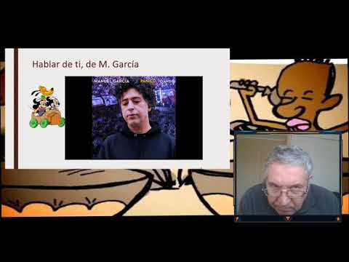](https://www.youtube.com/watch?v=cnpqBPy5R3U)

**V.-ACTIVIDAD a desarrollar: (pag. 125)**

1. A partir de una canción de amor de un compositor o compositora nacional, como Hablar de ti, de M. García <https://www.youtube.com/watch?v=XpcdKJ-1oTI>, o Antes que, de C. Moreno

<https://www.youtube.com/watch?v=H3vNar2gfNM>, identifican elementos musicales que permiten reforzar el estado de ánimo que expresa el texto. Al mismo tiempo, identifican elementos o influencias propias del folclor chileno que se evidencian en la canción, así como influencias de otros estilos (pueden establecer relaciones con alguna otra canción, cantante o grupo).

Eligen una de ellas como característica para una teleserie chilena, fundamentan la elección y plantean una situación o conflicto basándose en lo que sugiere el texto y la música, y que sería el tema principal de la teleserie. Inventan un nombre para esta y fundamentan su elección.

**VI.-Retroalimentación**

**Se retroalimentó en las indicaciones Generales**

**VII.-Fecha de envío**

**Debes mandar los trabajos hasta el 25 de agosto**

**VIII.-Como y/o donde enviar**

**Estoy recepcionando trabajos en el colegio, el día miércoles desde las 9:00 a las 12:00 hras.-**

**Ticket de salida:**

**1.-Los músicos populares expresa:**

**a.-**El mundo interior de las personas

**b.-**Los sonidos anárquicos

**c.- El sonido de la naturaleza**